В начале работы убедитесь, что датчик температуры и датчик давления работают исправно.
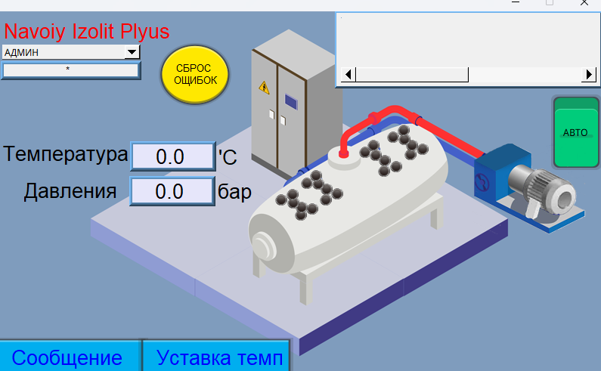

То есть убедитесь, что значения обоих датчиков не находятся на минимальном уровне

На данном изображении показана текущая температура (температура котла).
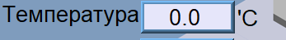

Чтобы установить необходимую температуру для котла, нажмите „Уставка темп“ на данном изображении.

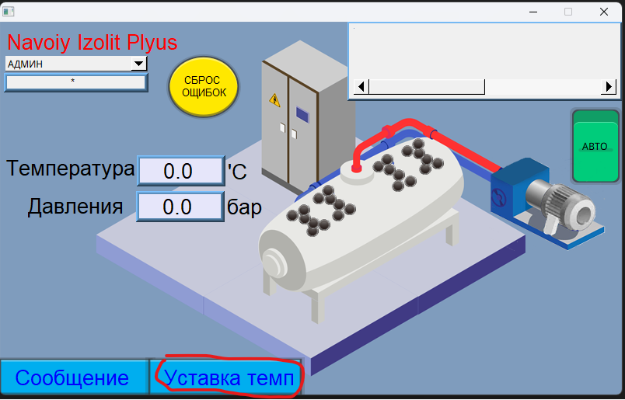

В этом окне вводится значение „Уставка температуры“. В поле „Дельта температуры“ также указывается необходимая величина.
Например, если „Уставка температуры“ установлена на 65, а „Дельта температуры“ — на 5, то котёл будет работать в диапазоне от 60 °C до 70 °C, то есть в пределах 65–5 и 65+5.
